**ДИПЛОМЕН**

**ПРОЕКТ**

**Тема: Управление на DC двигател с транзистор и регулиране на оборотите и показване на стойността на потенциометъра, чрез дисплей**

*Ученик:* ***Йордан Маргаритов Дачев***

***Професия:*** *код 481020 „Системен програмист“*

***Специалност:*** *код 4810201 „Системно програмиране“*

***Консултант:*** *инж. Константин Колев*

Сопот, 2024 г.

**СЪДЪРЖАНИЕ**

Увод…………………………………………………………………………………...3 стр.

Цел и задачи на разработката………………………………………………….…….3 стр.

**ГЛАВА I** ………………………………………………………………………..………………..4 стр.

1.1. Предпоставка за създаване на продукта……………………………………….4 стр.

1.2. Съществуващи решения и реализации………………………………………...4 стр.

**ГЛАВА II**…………………………………………………………………………….6 стр.

2.1. Избор и описание на развойна платка…………………………………………8 стр.

2.2. Описание на развойната среда …………………………………………………8 стр.

2.3. Изчертаване на блокови схеми на алгоритмите………………………………9 стр.

2.4. Описание на алгоритмите……………………………………………………..10 стр.

**ГЛАВА III**…………………………………………………………………………..11 стр.

3.1 Описание на използваните модули……………………………………………11 стр.

3.2 Изчертаване и описание на блок схема на връзките…………………………12 стр.

3.3 Изчертаване и описание на принципна електрическа схема……….………..12 стр.

3.4 Схема на опитна постановка…………………………………………………...13 стр.

3.5 Резултати и тестове от реализирания експериментален модел……………...14 стр.

**ЗАКЛЮЧЕНИЕ**…………………………………………………………………....15стр.

4.1 Обобщение на постиженията в дипломната работа………………………….15 стр.

4.2 Приложение на разработката…………………………………………………..16 стр.

4.3 Тенденции за усъвършенстване на разработката…………………………….17 стр.

**ИЗПОЛЗВАНИ ТЕРМИНИ И СЪКРАЩЕНИЯ**………………………………18 стр.

**ИЗПОЛЗВАНА ЛИТЕРАТУРА**………………………………………………….18 стр.

**Увод**

Проектът представлява комплексна система за управление на оборотите на DC мотор, като използва различни електронни компоненти, включително Arduino Uno и IRFZ44N транзистор. Целта на системата е да предостави потребителя с възможността за гъвкаво и прецизно регулиране на скоростта на мотора чрез използването на потенциометър.Основният елемент в системата е Arduino Uno, който функционира като мозък на устройството, координирайки взаимодействието между различните компоненти. IRFZ44N транзисторът е отговорен за управлението на захранването на DC мотора в зависимост от посочената стойност на потенциометъра. Това осигурява ефективно и гладко регулиране на оборотите, предоставяйки оптимален контрол върху функционалността на мотора.

За визуална обратна връзка и лесна интеракция с потребителя системата използва LCD 1602 дисплей, който предоставя информация за текущата скорост на мотора. Този елемент на интерфейса допълнително подобрява употребата на системата и я прави по-достъпна за потребителите.

Важно е да се подчертае, че проектът е многопластов и може да бъде допълнително разширен. Например, чрез добавяне на допълнителни сензори, като температурен или оборотен, системата може да бъде настроена да реагира на конкретни условия или да предприема автоматизирани действия. Това го прави подходящо решение за различни приложения и сценарии, където управлението на скоростта на DC мотор е от съществено значение.

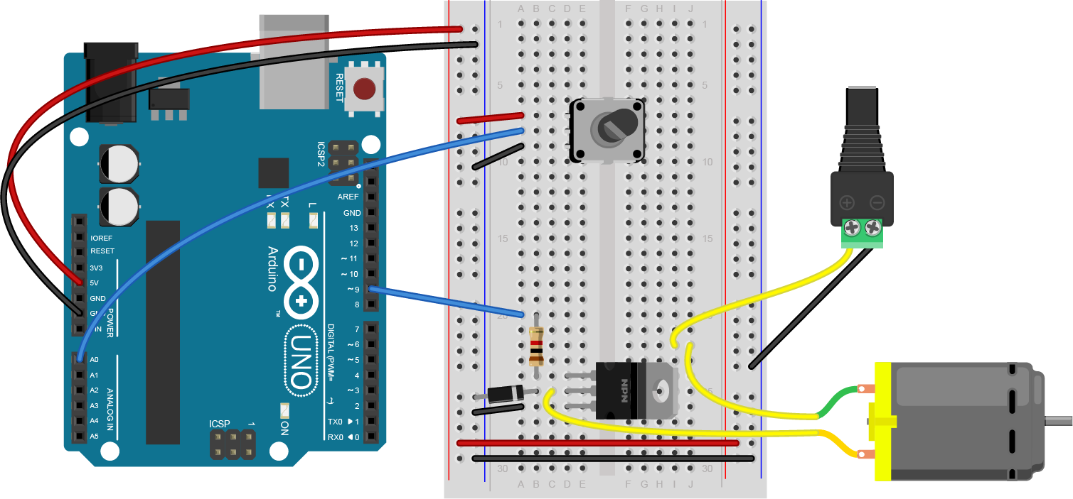

**Фигура 1.** Сходен проект без дисплей

**Цели и задачи на разработката:**

**1)** Проучване на методите за управление на постояннотокови електродвигатели, чрез транзистор;

**2)** Избиране и описване на подходящи – развдойна платка, необходимите сензори и датчици, нужни за реализирането на разработката;

**3)** В дипломния проект да бъдат поместени блокови схеми на алгоритмите, блокови схеми на връзките, принципни електрически схеми и схема на опитна постановка;

**4)** Създаване на мекет на вградена система, която измерва дестанция, чрез инфрачервен сензор;

**5)** Да се напише софтуер за микроконтролера, който да извършва функции, отговарящи на съответното задание;

**6)** Изходният код да се компилира и програмира във FLASH ROM паметтна на микроконтролера;

**7)**  Да се демонстрира хардуерната част и функциите на изградената вградена система

**ПЪРВА ГЛАВА** ПРОУЧВАНЕ НА ПОТРЕБНОСТИТЕ, НУЖДИТЕ, ЦЕЛЕВА ГРУПА

**1.1. Предпоставка за създаване на продукта**

Проектът, целящ управление на оборотите на DC мотор с транзистор чрез потенциометър, е система, предоставяща гъвкав и прецизен контрол върху скоростта на мотора. Този проект предлага комплексен подход към обучението в областта на електрониката и микроконтролерните системи, като в същото време има приложения в роботиката, автоматизацията и хоби проектите. Продукта би бил интересен на всеки, който се интересува от сферата на електрониката, най-вече за начинаещи, които експериментират.

Проектът отговаря на нарастващата нужда от практическо обучение в електрониката и програмирането, като предоставя студентите и ентусиастите възможността да научат и приложат основите на микроконтролерните системи. Целевата група включва ученици, студенти и хоби ентусиасти, които се интересуват от изследването на електрониката и роботиката.

**Потребителски нужди и целеви аспекти могат да бъдат:**

**1)** Управление на DC Мотори - проектът адресира необходимостта от ефективно управление на оборотите на DC мотори, което е от съществено значение във всякакви системи, използващи подобни мотори.

**2)** Обучение и Експериментиране - Потребителите имат нужда от практически ресурси, които да им помогнат да осъзнаят теоретичните понятия в реална среда. Проектът предоставя платформа за експериментиране и обучение.

**3)** Разширяемост и Изследователски Възможности - За хора, търсещи разширяемост, проектът предоставя възможности за добавяне на допълнителни сензори или функции, подпомагайки инженерите и ентусиастите в техните изследователски начинания.

**Приложение и Потенциални Сфери:**

**1)** Роботика и Автоматизация - Проектът може да бъде успешно интегриран в роботични системи, предлагайки лесно управление на двигатели и мотори в различни роботични апликации.

**2)** Хоби Проекти и Експерименти - За хоби ентусиасти, този проект предлага възможност за създаване на персонализирани електронни устройства и роботи, като насърчава креативността и иновациите в този сектор.

**3)** Образование и Университети - В учебните заведения проектът може да се използва като учебен модел за студенти, учащи електроника, програмиране или сродни дисциплини.

**1.2. Съществуващи решения и реализации**

**1. Развитие на Концепцията и Технологични Основи:**

Управлението на DC двигатели чрез използване на транзистори и потенциометри е концепция, която датира от началото на развитието на съвременната електроника. Първоначално, тези системи са били прости и се използвали в основно в хоби проекти и учебни лаборатории. С напредъка на технологиите, особено с появата на полупроводниковите устройства и микроконтролерите, възможностите за управление на DC двигатели са се разширили значително.

**2. Еволюция на Компонентите:**

Съвременните решения за управление на DC двигатели използват различни видове транзистори, включително MOSFET и BJT транзистори. MOSFET транзисторите, като IRFZ44N, са станали популярен избор заради техния висок изходен ток и ниско съпротивление при включване. Те позволяват по-ефективно управление на мощни двигатели и намаляват загубите на енергия.

Потенциометрите, използвани в такива системи, също са претърпели развитие. Въпреки че традиционните механични потенциометри все още се използват заради тяхната простота и надеждност, цифровите потенциометри предлагат по-голяма точност и могат да бъдат контролирани програмно.

**3. Интеграция с Микроконтролери:**

Интеграцията на микроконтролери като Arduino в управлението на DC двигатели е огромна стъпка напред. Arduino платформата, с нейната лесна за използване среда за програмиране и широк спектър от съвместими модули и сензори, е направила експериментирането и разработването на решения за управление на двигатели достъпни за по-широка аудитория.

Arduino системите могат да се програмират да изпълняват сложни задачи като управление на скоростта на двигателя в зависимост от външни условия, обработка на данни от сензори, и дори безжично управление чрез добавки като Bluetooth или Wi-Fi модули.

**4. Приложения в Хоби Проекти:**

В областта на хоби електрониката, са създадени множество проекти и уроци, които показват как да се управлява DC двигател чрез Arduino. Тези проекти варират от прости устройства за управление на скоростта до сложни роботизирани системи. Те предоставят платформа за обучение и развитие на умения в областта на програмирането и електрониката.

**5. Реализации в Индустрията:**

В индустриален контекст, подобни системи са използвани за управление на мотори в машиностроенето, автоматизираното производство и други приложения, където контролът върху скоростта и посоката на двигателя е критичен. Индустриалните решения често използват по-сложни и надеждни компоненти, както и по-мощни микроконтролери или PLC системи.

**6. Примери за Конкретни Реализации:**

Един от най-забележителните примери за реализация на този тип контрол на двигателя е в областта на електрическите превозни средства. Макар и да използват по-сложни и специализирани системи за управление на двигатели, основните принципи на управлението са подобни.

Друг популярен пример е в роботиката, където прецизното управление на двигатели е от съществено значение за функционалността на роботите. Тук, системите често са интегрирани със сензори и алгоритми за автономно движение и взаимодействие с околната среда.

**7. Образователни и Тренировъчни Платформи:**

Образователните институции са разработили курсове и лаборатории, които използват подобни системи за управление на двигатели, за да обучават студентите в основите на микроконтролерите, електрониката и програмирането. Тези платформи са изключително полезни за развиване на практически умения и разбиране на комплексните взаимодействия между софтуера и хардуера.

**8. Развитие на Софтуера и Алгоритми:**

С развитието на софтуера и алгоритмите, управлението на двигатели става все по-ефективно и точно. Системите могат да бъдат програмирани да реагират на различни условия в реално време, да извършват сложни задачи като позициониране и следене на траектории, и дори да се интегрират в по-сложни системи за автоматизация.

**9. Развитие на Безжични Технологии:**

Въвеждането на безжични технологии в системите за управление на двигатели позволява дистанционно управление и мониторинг. Това е особено полезно в индустриални приложения, където машините трябва да бъдат управлявани от разстояние или в среди, които са опасни за човека.

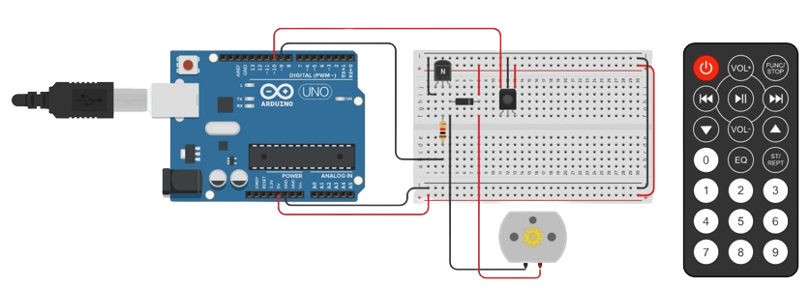

**Фигура 2.** Управление с на DC мотор с дистанционно

**10. Интеграция с Интернет на нещата (IoT):**

С развитието на Интернет на нещата (IoT), системите за управление на двигатели могат да бъдат интегрирани в по-големи мрежи от устройства, които обменят данни и взаимодействат помежду си. Това позволява създаването на интелигентни системи, които автоматично реагират на промени в околната среда или на данни, получени от други устройства.

**11. Персонализирани и Специализирани Решения:**

Възможността за персонализиране на системите за управление на двигатели позволява на инженерите и дизайнерите да създават уникални и специализирани решения за конкретни нужди и приложения. Това включва разработването на специфичен софтуер за управление, както и използването на специализирани компоненти за постигане на оптимални резултати в конкретни индустриални или научни приложения.

**12. Модуларност и Интеграция:**

Много от съвременните решения за управление на мотори са модуларни, което позволява лесното им интегриране в по-големи системи. Това е особено важно в области като автоматизацията на производството и интелигентните транспортни системи.

**ВТОРА ГЛАВА** ОПИСАНИЕ НА РАЗВОЙНАТА СРЕДА И АЛГОРИТМИТЕ НА РАЗРАБОТКАТА

**2.1. Избор и описание на развойна платка**

Раздвойната платка Arduino Uno представлява един от най-популярните и достъпни инструменти в света на електрониката и микроконтролерите. Тази платка е специално проектирана за хоби проекти, образование, прототипиране и даже за професионални приложения. Arduino Uno е част от голямо семейство на Arduino продукти и се отличава със своята универсалност, лесна за използване среда за програмиране и голямо общество от потребители и разработчици.

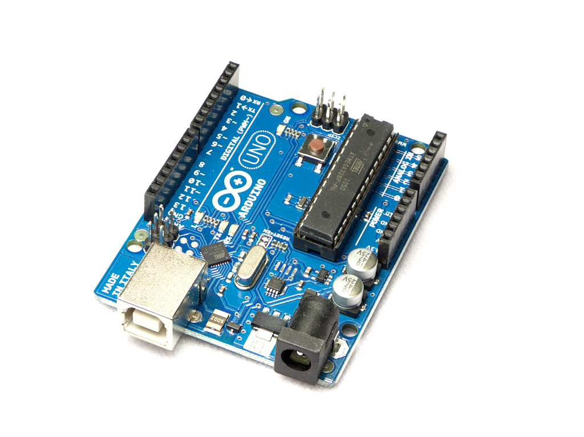

**Фигура 5.** Раздвойна платка Arduino Uno

**Основни Характеристики:**

**Микроконтроле**р**:**

Arduino Uno използва Atmega328P микроконтролер от Atmel, който работи на 16 MHz. Той предоставя достатъчно производителност за повечето проекти, като в същото време остава енергийно ефективен.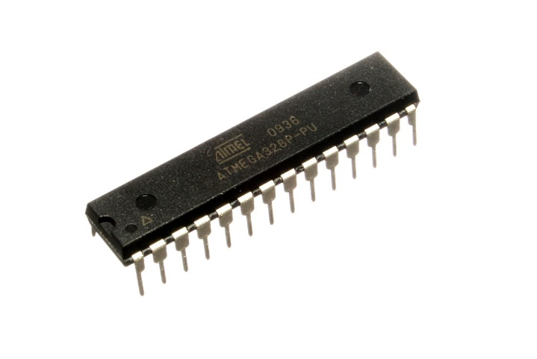

**Фигура 3.** Микроконтролер Atmega328P

**Памет:**

Atmega328P предлага 32 KB флаш памет за съхранение на кода, 2 KB SRAM и 1 KB EEPROM. Тази памет е достатъчна за съхраняване на скриптове и прости програми, които се изпълняват на платката.

**Входно-Изходни Портове:**

Arduino Uno разполага с 14 цифрови входно-изходни пинове (от които 6 могат да се използват като PWM изходи) и 6 аналогови входа. Това позволява на потребителите да свързват различни сензори, мотори, светодиоди и други компоненти.

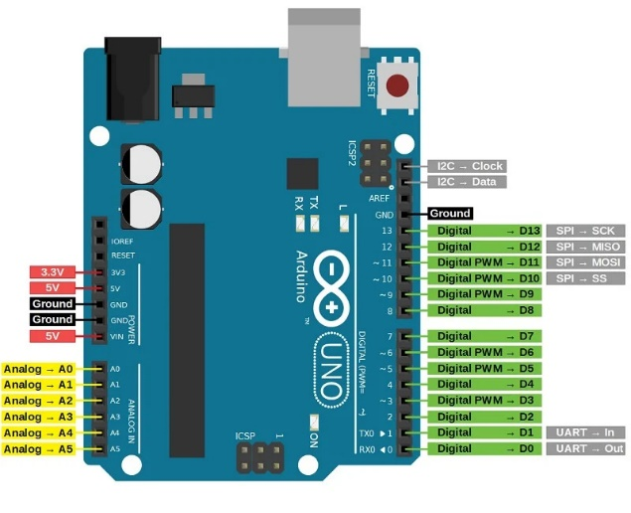

**Фигура 4.** Пинове на Arduino Uno

**Комуникационни Възможности:**

Платката поддържа сериен, I2C и SPI комуникационен протокол, което позволява лесно свързване с други устройства и модули.

**Захранване:**

Arduino Uno може да се захранва чрез USB кабел от компютър или чрез външен източник на захранване, като поддържа напрежения от 7 до 12 волта.

**Програмиране и Софтуер:**

Arduino Uno се програмира чрез Arduino IDE (Integrated Development Environment), което е лесно за използване програмно осигуряване, създадено специално за Arduino платките. Средата на Arduino IDE поддържа C/C++ език за програмиране и предлага множество библиотеки, които улесняват процеса на разработка.

**Разширяемост и Модули:**

Arduino Uno може да бъде разширена с множество щитове (shields), които се поставят върху платката и добавят допълнителна функционалност. Това включва щитове за безжична комуникация, моторни щитове, дисплеи, сензорни щитове и много други. Тези щитове улесняват проектирането на сложни системи, без да е нужно да се свързват множество отделни компоненти.

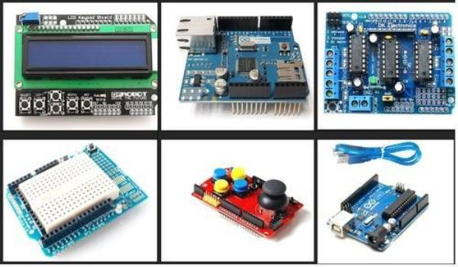

**Фигура 6.** Щитове (shields) за раздвойна платка Arduino Uno

**Приложения:**

Arduino Uno е изключително популярен сред хоби електрониците, учители, студенти и професионални инженери. Той се използва в широк спектър от проекти, включително автоматизация на дома, роботика, сензорни системи, интерактивни инсталации и много други. Лесното му програмиране и голямото разнообразие от разширения го правят идеален за бързо прототипиране и тестване на нови идеи.

**Общност и Ресурси:**

Едно от най-големите предимства на Arduino Uno е наличието на огромна онлайн общност. В интернет са налични хиляди уроци, форуми и образователни ресурси, които помагат както на начинаещи, така и на напреднали потребители да научат повече за електрониката и програмирането. Тази общност е основен фактор за популярността на Arduino Uno и допринася за непрекъснатото му развитие и обновление.

**Заключение:**

Arduino Uno е важен инструмент в света на електрониката и микроконтролерите, предоставяйки универсална, достъпна и мощна платформа за разнообразие от проекти и приложения. Тази платка е особено подходяща за хора, които искат да навлязат в света на електрониката, както и за професионалисти, които търсят бърз и ефективен начин за прототипиране на своите идеи.

**2.2. Описание на развойната среда**

**Arduino IDE (Integrated Development Environment)** представлява интуитивна програмна среда, разработена специално за лесно програмиране на Arduino устройства. Тя е проектирана да бъде достъпна за потребители с различни нива на умения в програмирането, предлагайки графичен интерфейс за редактиране, компилиране и прехвърляне на код към различни модели на Arduino платки. Arduino IDE е с отворен код и е съвместима с операционните системи Windows, macOS и Linux.

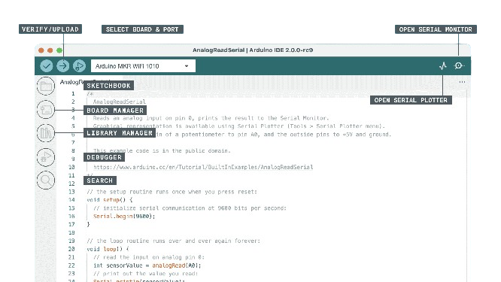

**Фигура 7.** Раздвойна среда Arduino IDE (Integrated Development Environment)

**Ключови Характеристики:**

**Потребителски Интерфейс:** Arduino IDE предоставя прост и интуитивен графичен интерфейс, който включва текстов редактор за писане на код, бутони за компилиране и качване на програмата към Arduino платката, както и конзола за логове, където потребителите могат да наблюдават съобщения за грешки и системна информация. Текстовият редактор поддържа основни функции като подсветка на синтаксиса, автоматично форматиране на кода и коментиране на блокове код.

**Поддържа Много Платки:** Arduino IDE поддържа широк спектър от Arduino платки, включително популярни модели като Uno, Mega, Leonardo и много други. Разработчиците могат лесно да изберат целевата платка и сериен порт чрез менюто на средата, което позволява гъвкавост и удобство при работа с различни устройства.

**Богата Библиотека**: Едно от ключовите предимства на Arduino IDE е наличието на обширна библиотека от код, която включва множество стандартни и специализирани библиотеки, предоставящи готови функции и рутини за контрол на хардуера. Това значително улеснява процеса на програмиране, тъй като разработчиците могат да използват вече създадени блокове код за управление на сензори, мотори, дисплеи и други компоненти. Освен това, Arduino IDE предлага множество примерни скетчове (програми), които служат като отправна точка за учене и разработка на нови проекти.

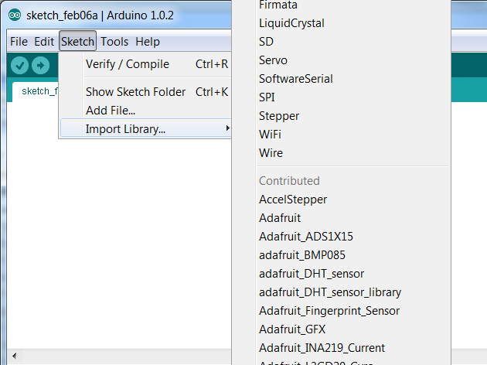

**Фигура 10.** Библиотека

**Език за Програмиране и Компилиране:** Arduino IDE използва упрощена версия на езика C++, която е адаптирана за лесно програмиране на микроконтролери. Средата предоставя удобен начин за компилиране на кода, проверка за грешки и директно качване на програмата към Arduino платката чрез USB връзка. Този процес допринася за бързото и ефективно разработване на проекти, като същевременно намалява възможността за грешки.

**Сериен Монитор:** За целите на дебъгване и тестове, Arduino IDE включва функционалност за сериен монитор, която позволява комуникация между компютъра и Arduino платката. Този инструмент е особено полезен за изпращане на данни към платката и получаване на обратна информация в реално време, което улеснява отстраняването на грешки и фина настройка на програмата.

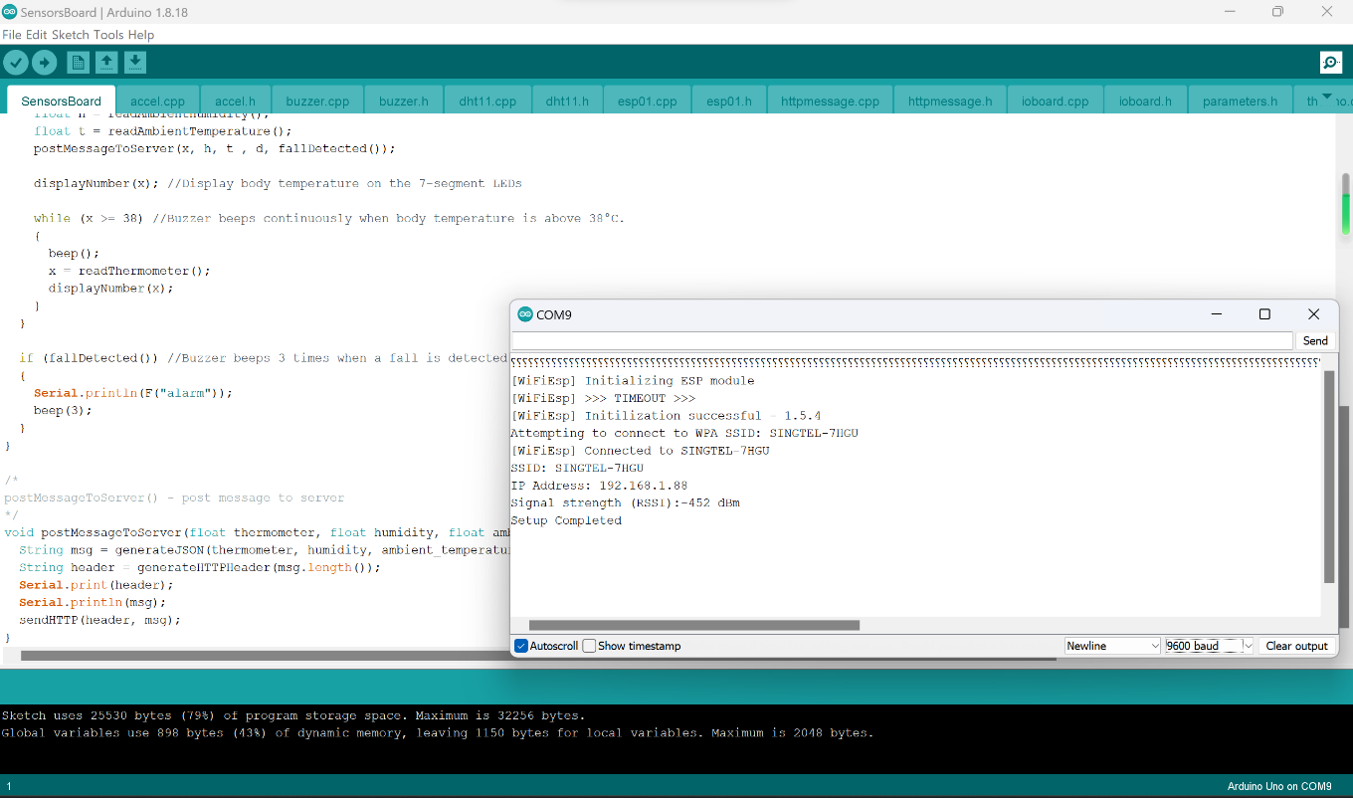

**Фигура 9.** Сериен монитор

**Общност и Поддръжка:** Една от силните страни на Arduino е активната и подкрепяща общност от разработчици и ентусиасти, които споделят знания, ресурси и проекти. Arduino IDE се възползва от тази общност, предоставяйки лесен достъп до обширни учебни материали, форуми за поддръжка и репозитории с код. Това допринася за непрекъснатото обучение и сътрудничество между разработчиците от цял свят.

В заключение, Arduino IDE е мощен и достъпен инструмент за всеки, който се интересува от разработването на микроконтролерни проекти. Със своята лесна за използване среда, обширни ресурси и поддръжка на разнообразен хардуер, тя предлага идеалната платформа за бързо прототипиране и разработване на иновативни и творчески решения.

**2.3. Изчертаване на блокови схеми на алгоритмите**

**2.4. Описание на алгоритмите**

**ТРЕТА ГЛАВА** ОПИСАНИЕ НА РЕАЛИЗИРАНИЯ ЕКСПЕРИМЕНТАЛЕН МОДЕЛ

**3.1 Описание на използваните модули**

**DC мотор 12 Волта:**

Този компонент е електрически мотор, който работи с постоянно напрежение от 12 волта. Използва се широко в множество приложения, включително хоби проекти, автоматизация и малка роботика, където е необходима компактна и ефективна двигателна мощ. DC моторите предлагат проста конструкция за управление на скоростта и посоката на въртене чрез регулиране на напрежението и полярността.

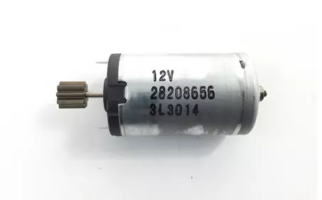

**Фигура 8.** DC мотор 12 волта.

**Транзистор IRFZ44N TO-220:**

IRFZ44N е N-канален MOSFET транзистор, който е подходящ за управление на високи токове до 49A и напрежения до 55V. Той се използва в различни приложения за управление на мощни натоварвания, като например мотори, LED ленти и други електрически компоненти. Корпусът TO-220 осигурява добра топлинна дисипация, което е важно при управлението на високи мощности.

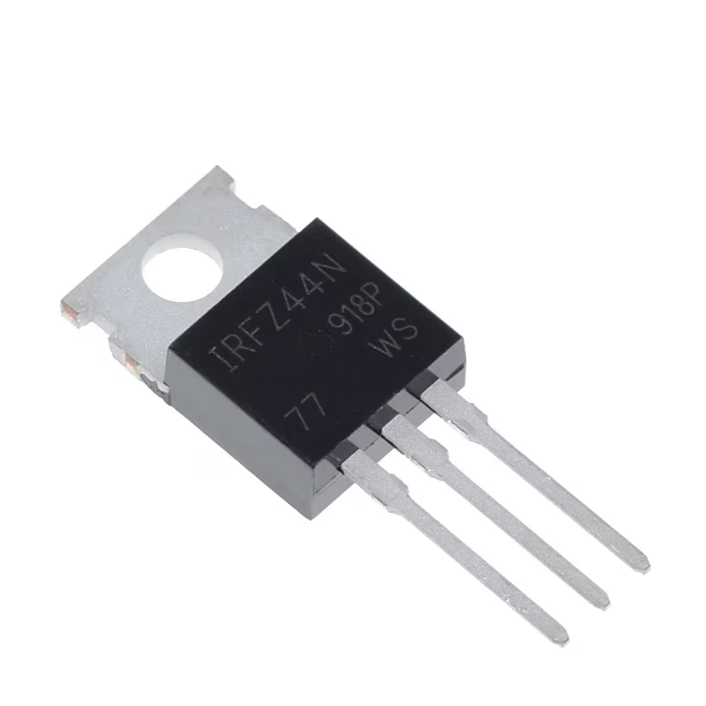

**Фигура 9.** Транзистор IRFZ44N TO-220

**Потенциометър 10 кило Ома:**

Потенциометърът е вид регулируем резистор, който позволява на потребителя да променя съпротивлението и по този начин да контролира електрически параметри като ток и напрежение в електронни схеми. Моделът с 10 килоома е подходящ за широк спектър от приложения, включително като входен контрол за аналогови сигнали в микроконтролерни проекти.

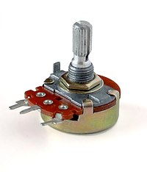

**Фигура 10.** Потенциометър 10 кило Ома

**Адаптер 12 Волта:**

Това е захранващо устройство, което конвертира променливото напрежение от електрическата мрежа в постоянно напрежение от 12 волта. Използва се за захранване на различни електронни устройства и компоненти, които изискват стабилизирано напрежение от 12V, като например DC мотори, някои видове LED осветление и електронни схеми.

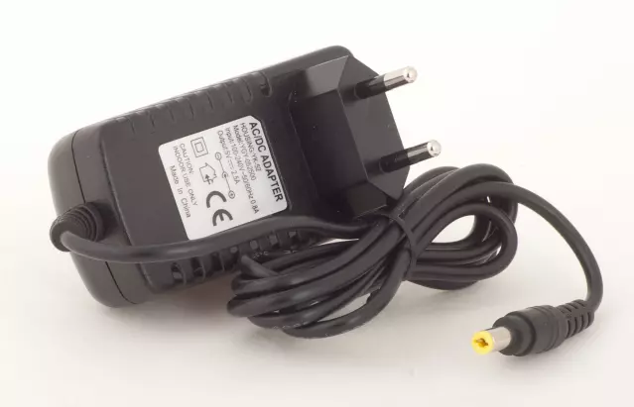

**Фигура 10.** Адаптер 12 Волта

**Платка Arduino Uno:**

Arduino Uno е микроконтролерна платка, базирана на ATmega328P. Тя разполага с 14 цифрови входно/изходни пинове (6 от които могат да се използват за PWM изходи), 6 аналогови входа, 16MHz кварцов резонатор, USB връзка, захранващ конектор, ICSP хедър и бутон за рестарт. Предназначена е за разработка на различни електронни проекти, от прости до сложни.

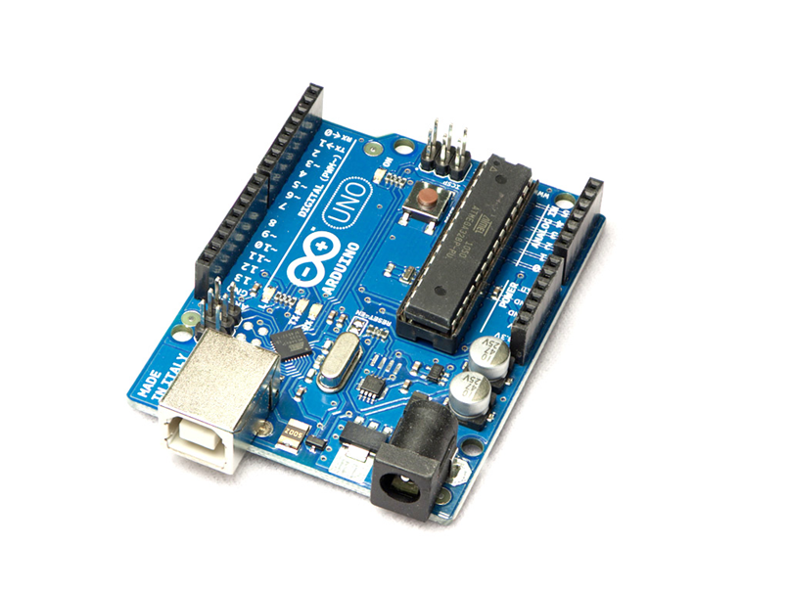

**Фигура 11.** Arduino Uno

**Платка Arduino Shield:**

Щитовете за Arduino са разширителни платки, които се монтират директно върху основната платка Arduino Uno (или други съвместими модели), за да добавят допълнителни функционалности като безжична комуникация, управление на мотори, сензорни интерфейси и други. Те улесняват бързото прототипиране и разработването на сложни проекти.

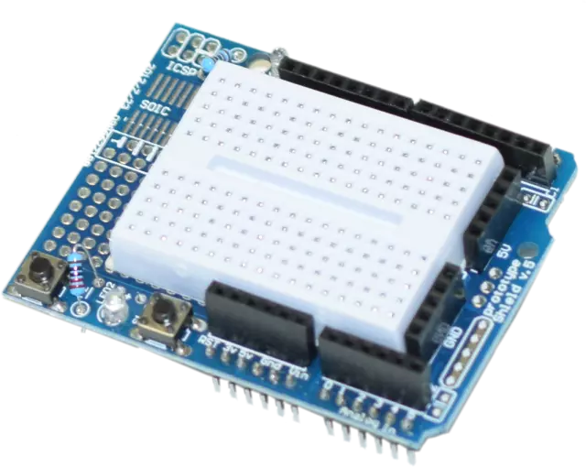

**Фигура 12.** Платка Arduino Shield

**Кит за дисплей K2126:**

Този компонент не е стандартно описан в общодостъпните ресурси и може да се отнася до конкретен продукт или модел на дисплей, който не е широко разпознаваем. Важно е да се провери спецификацията на продукта от производителя за точна информация.

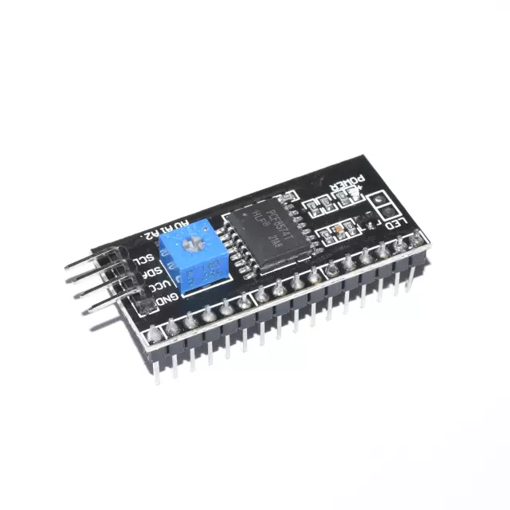

**Фигура 13.** Кит за дисплей K2126

**Дисплей LCD 1602:**

Това е символен ЖК дисплей, който може да покаже 2 реда по 16 символа във всеки ред. Често се използва в електронни проекти за показване на информация като менюта, статусни съобщения или други данни. Съвместим е с Arduino и може лесно да бъде интегриран в различни приложения чрез използване на специализирани библиотеки за управление.

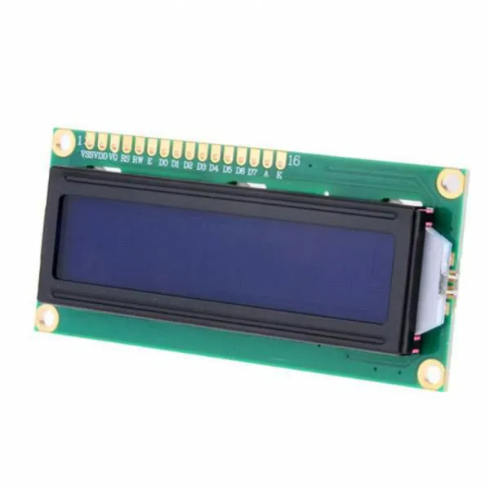

**Фигура 14.** Дисплей LCD 1602

**3.2 Изчертаване и описание на блок схема на връзките**

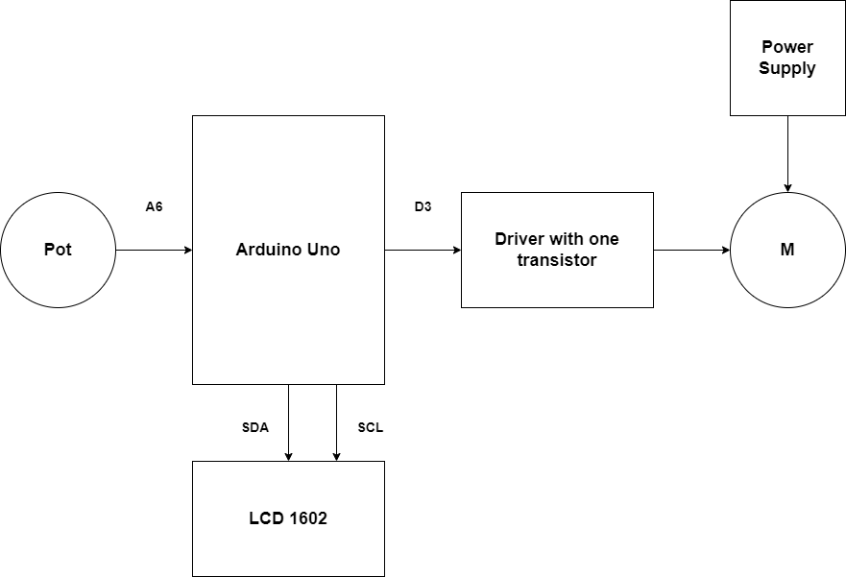

**Фигура 8.** Блокова схема на проекта

**3.3 Изчертаване и описание на принципна електрическа схема**

**3.4 Резултати и тестове от реализирания експериментален модел**

**3.5 Схема на опитна постановка**

**ЗАКЛЮЧЕНИЕ**

**4.1 Обобщение на постиженията в дипломната работа**

**4.2 Приложение на разработката**

**4.3 Тенденции за усъвършенстване на разработката**

**ИЗПОЛЗВАНИ ТЕРМИНИ И СЪКРАЩЕНИЯ**

**ИЗПОЛЗВАНА ЛИТЕРАТУРА**

Примери: /трябва да се следва точно формата/

1. Николов А., Програмиране на С++, Техника, София, 1998.

2. John A., Main Principles of C++ Programming, International Journal of Programming, Vol. 35, No 5, May 2001, pp. 112-183.

3. C++ Users’ Guide, [www.borlaland.com](http://www.borlaland.com/), 2002.